khTRƯỜNG ĐẠI HỌC GIAO THÔNG VẬN TẢI

Khoa Công nghệ thông tin

Bộ môn Mạng và hệ thống thông tin

------------------o0o------------------



**BÀI TẬP LỚN MÔN CÔNG NGHỆ JAVA**

**Chủ đề: Brick Breaker**

Giáo viên hướng dẫn: Vũ Huấn

Nhóm thực hiện: Nhóm 5-CNTT5

Thành viên nhóm:

211201039 Nguyễn Anh Hiếu

211210744 Nguyễn Thị Trang Nhung

Hà Nội, ngày 2 tháng 5 năm 2023

**MỤC LỤC**

**I. Giới thiệu về game** 3

1. Giới thiệu 3

2. Cách chơi 3

**II. Giao diện trò chơi** 4

1. Giao diện màn hình 4

2. Giao diện khi chơi game 5

**III. Chức năng của các class** 6

**IV. Kết quả - Demo** 6

1. Giới thiệu 7

2. Hình ảnh demo 8

**I. Giới thiệu về game**

*1. Giới thiệu*

Brick Breaker: Legend Balls là một trò chơi bắn bóng gây nghiện với hàng tấn cấp độ độc đáo! Kiếm các combo, tăng sức mạnh và các vật phẩm độc đáo để thú vị hơn nữa! Tuyệt vời để giết thời gian hoặc chơi khi đang di chuyển. Sau khi bắt đầu, bạn sẽ không muốn dừng lại! Vuốt máy cắt gạch và phá tan căng thẳng của bạn trong trò chơi máy cắt gạch số một!

Bricks Breaker cũng là tựa game bắn bóng phá gạch có lối chơi vui nhộn với mỗi viên gạch đều được đánh số và bạn phải bắn hét chúng trong thời gian nhanh nhất, game Bricks Breaker đòi hỏi người chơi phải tính toán góc bắn thật không ngoan sao cho bóng chạm được mục tiêu nhiều nhất có thể.

*2. Cách chơi*

Người chơi di chuyển thanh trượt ở phía dưới của sổ sang trái hoặc sang phải và phải đánh lại quả bóng để phá vỡ những viên gạch trên cùng của sổ và loại bỏ chúng.

Những viên gạch màu xanh rơi xuống sẽ tăng độ dài của thanh trượt để người chơi có thể dễ dàng đỡ lại quả bóng.

Nhiệm vụ của người chơi là phải phá bỏ hết những viên gạch để chiến thắng. Nếu để bóng rơi ra khỏi thanh trượt thì sẽ thua cuộc.

**II. Giao diện trò chơi**

*1. Giao diện màn hình*

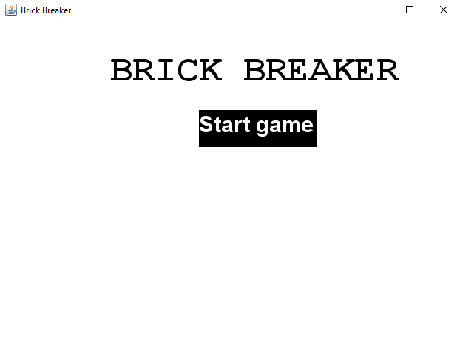

*Hình 2.1.1:Giao diện khi bắt đầu game*



*Hình 2.1.2: Hình ball*

**

*Hình 2.1.3: Hình paddle*

*2. Giao diện khi chơi game*

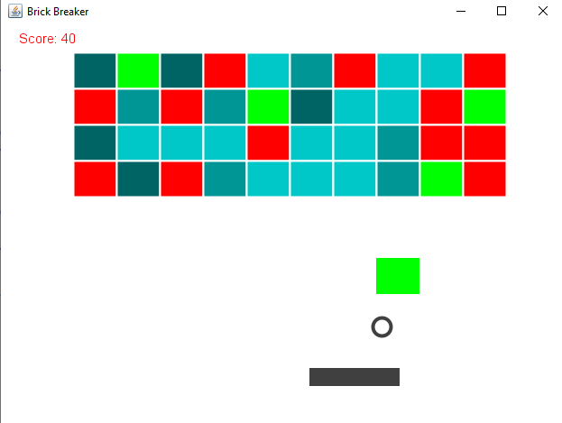

Trên cùng góc bên trái sẽ là số điểm, quả bóng trúng viên gạch và gạch rơi xuống thì điểm sẽ tăng thêm 10 điểm.

Viên gạch xanh rơi chạm vào thanh đỡ thì sẽ khiến cho thanh đỡ dài ra trong 4s.

Phía dưới là hàng 4x10 viên gạch mà chúng tâ cần phải phá vỡ

Và dưới cùng là bóng và thanh đỡ.

**III. Chức năng của các class**

1. Lớp Ball : Thiết kế ball cùng hàm getter, setter và hàm tạo hướng di chuyển cho bóng

2. Lớp Paddle: Thiết kế paddle, hàm tạo, getter, setter để lấy giá trị tương tác cùng các lớp khác; hàm processMouseMove để di chuyển chuột

3. Lớp Main: Dùng để hiện thị chương trình game

4. Lớp Map: Thiết kế màn hình giao diện khi chơi game, kiểm tra xem người chơi thắng hay thua, các hàm getter,setter

5. Lớp Menu: Thiết kế giao diện ngay khki mới mở game lên.

6. Lớp PowerUp: Lớp tăng tốc độ của ball, cùng các hàm Boolean và getter, setter.

7. Lớp HUD: Khi người chơi vỡ 1 viên gạch thì sẽ tăng 20 điểm và khi đó lớp HUD để cộng từng điểm mà người chơi làm vỡ viên gạch có được vào số điểm của họ.

8. Lớp BrickPiece: Tạo những mảnh vỡ khi quả bóng đập vỡ đc những viên gạch nhạt màu nhất (có 3 cấp độ của viên gạch thì cấp độ nhẹ nhất là viên nhạt màu nhất)

9. Lớp GamePanel: Dùng đê chạy chính của game, thực hiện tất cả các thao tác, chức năng của game từ tốc dộ, giao diện cho đến điểm số, hàm

tương tác giữa ball với paddle và brick trong game.

**IV. Kết quả - Demo**

1. Giới thiệu

Đầu tiên người chơi sẽ bấm vào nút “Start game” để bắt đầu trò chơi.

Sau đó người chơi sẽ di chuyển thanh đỡ để sao cho bóng lúc nào cũng ở phía trên thanh đỡ từ lúc bắt đầu cho đến khki kết thúc game.Với mỗi bàn chơi sẽ có những ô màu xanh lá cây (tăng kích thước của thanh đỡ ) random ở nhiều vị trí.

Sẽ có 2 trường hợp xảy ra:

+ Người chơi phá vỡ được hết những viên gạch – Win

+ Người chơi để rơi bóng ra khỏi thanh đỡ - Lose

2. Hình ảnh demo

a. Khi người chơi thắng hoặc thua thì game sẽ hiển thị “Winner” hoặc ”Loser”. Đồng thời game sẽ kết thúc.

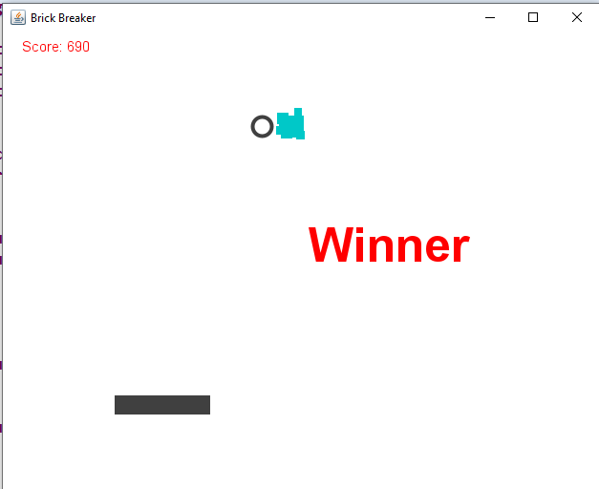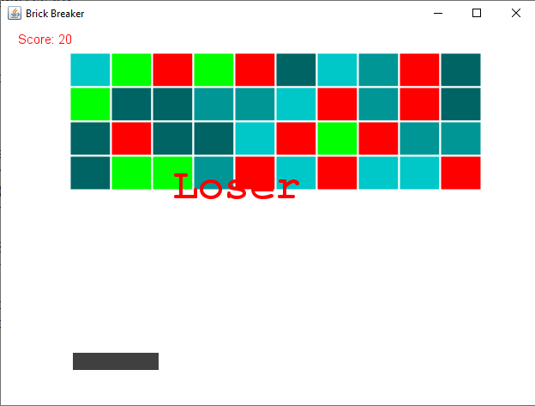

b. Cùng với màn hình trên là popup cho người chơi lưu tên của họ

